等差分纬线多圆锥投影（1:1600万世界地图）
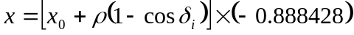
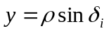
其中：
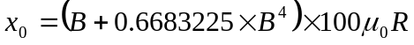
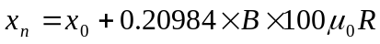
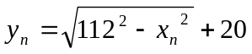
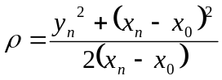
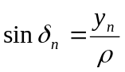
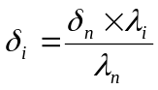
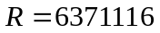
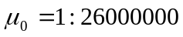
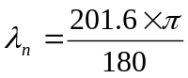
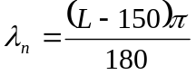
当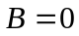（赤道）

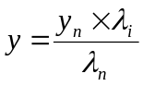
注：：经度 ：纬度
第2版4拼世界地图由墨卡托投影转换成等差分纬线多圆锥投影。

